**LAPORAN PRAKTIKUM**

**OOP**

**JOBSHEET 2**

**Disusun oleh:**

**Pascalis Dewangga S. L. 2241720140**

**TI - 2D**

**JURUSAN TEKNOLOGI INFORMASI**

**POLITEKNIK NEGERI MALANG**

**2023**

1. Percobaan 1
2. Kode Program

Class Motor

public class Motor {

    public int kecepatan = 0;

    public boolean kontakOn = false;

    public void printStatus() {

        if (kontakOn == true) {

            System.out.println("Kontak On");

        } else {

            System.out.println("Kontak Off");

        }

        System.out.println("Kecepatan " + kecepatan + "\n");

    }

}

Class MotorDemo

public class MotorDemo {

    public static void main(String[] args) {

        Motor motor = new Motor();

        motor.printStatus();

        motor.kecepatan = 50;

        motor.printStatus();

    }

}

1. Hasil

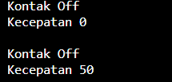

1. Pertanyaan
2. Percobaan 2
3. Kode Program

Class Motor

public class Motor {

    private int kecepatan = 0;

    private boolean kontakOn = false;

    public void nyalakanMesin() {

        kontakOn = true;

    }

    public void matikanMesin() {

        kontakOn = false;

        kecepatan = 0;

    }

    public void tambahKecepatan() {

        if (kontakOn == true) {

            kecepatan += 5;

        } else {

            System.out.println("Kecepatan tidak bisa bertambah karena mesin OFF! \n");

        }

    }

    public void kurangiKecepatan() {

        if (kontakOn = true) {

            kecepatan -= 5;

        } else {

            System.out.println("Kecepatan tidak bisa berkurang karena mesin OFF! \n");

        }

    }

    public void printStatus() {

        if (kontakOn == true) {

            System.out.println("Kontak On");

        } else {

            System.out.println("Kontak Off");

        }

        System.out.println("Kecepatan " + kecepatan + "\n");

    }

}

Class MotorDemo

public class MotorDemo {

    public static void main(String[] args) {

        Motor motor = new Motor();

        motor.printStatus();

        motor.tambahKecepatan();

        motor.nyalakanMesin();

        motor.printStatus();

        motor.tambahKecepatan();

        motor.printStatus();

        motor.tambahKecepatan();

        motor.printStatus();

        motor.matikanMesin();

        motor.printStatus();

    }

}

1. Hasil



1. Pertanyaan
2. Percobaan 3
3. Kode Program

Class Anggota

public class Anggota {

    private String nama;

    private String alamat;

    private float simpanan;

    public void setNama(String nama) {

        this.nama = nama;

    }

    public void setAlamat(String alamat) {

        this.alamat = alamat;

    }

    public String getNama() {

        return nama;

    }

    public String getAlamat() {

        return alamat;

    }

    public float getSimpanan() {

        return simpanan;

    }

    public void setor(float uang) {

        simpanan += uang;

    }

    public void pinjam(float uang) {

        simpanan -= uang;

    }

}

Class KoperasiDemo

public class KoperasiDemo {

    public static void main(String[] args) {

        Anggota anggota1 = new Anggota();

        anggota1.setNama("Iwan Setiawan");

        anggota1.setAlamat("Jl. Sukarno Hatta no. 10");

        anggota1.setor(100000);

        System.out.println("Simpanan " + anggota1.getNama() + " : Rp." + anggota1.getSimpanan());

        anggota1.pinjam(5000);

        System.out.println("Simpanan " + anggota1.getNama() + " : Rp." + anggota1.getSimpanan());

    }

}

1. Hasil



1. Pertanyaan
2. Percobaan 4
3. Kode Program

Tambahan pada class Anggota

Anggota(String nama, String alamat) {

        this.nama = nama;

        this.alamat = alamat;

        this.simpanan = 0;

    }

Tambahan pada class KoperasiDemo

Anggota anggota1 = new Anggota("Iwan", "Jalan Mawan");

        System.out.println("Simpanan " + anggota1.getNama() + " : Rp." + anggota1.getSimpanan());

1. Hasil



1. Pertanyaan

Tugas 4.4

1. Persewaan video game

|  |
| --- |
| Member |
| +id : String  +nama_member : String  +game : String  +harga : int |
| - tampilTransaksi(): void |

1. Program dari studi kasus 1

Kode Program

Member

package tugas;

public class member{

    String id;

    String nama;

    String game;

    int harga;

    void tampilTransaksi(){

        System.out.println("===========================================");

        System.out.println("\tDaftar Transaksi Anda");

        System.out.println("===========================================");

        System.out.println("ID         : " +id);

        System.out.println("Nama       : " +nama);

        System.out.println("Judul Game : " +game);

        System.out.println("Harga      : " +harga);

        System.out.println("===========================================");

        System.out.println("\tTerima Kasih");

        System.out.println("===========================================");

    }

}

Peminjaman

package tugas;

import java.util.Scanner;

public class peminjaman {

    public static void main(String[] args) {

        member m = new member();

        String id, nama, game;

        int harga;

        Scanner sc = new Scanner(System.in);

        System.out.println("=============================================");

        System.out.println("\tSelamat Datang di Rental Game");

        System.out.println("=============================================");

        System.out.println();

        System.out.println("Masukkan data diri:");

        System.out.print("ID        : ");

        id = sc.nextLine();

        System.out.print("Nama      : ");

        nama = sc.nextLine();

        System.out.print("Judul Game: ");

        game = sc.nextLine();

        System.out.print("Total   : ");

        harga = sc.nextInt();

        m.id = id;

        m.nama = nama;

        m.game = game;

        m.harga = harga;

        m.tampilTransaksi();

    }

}

Hasil:

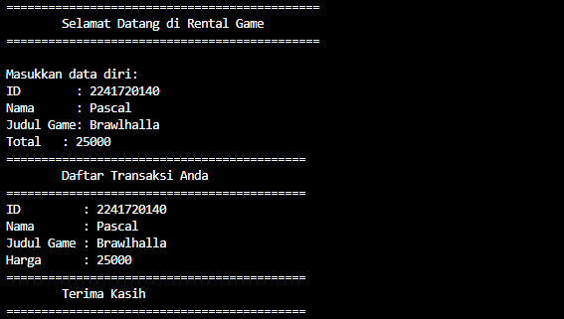

1. Program dari class diagram lingkaran

Kode Program

Class lingkaran

package tugas;

public class lingkaran {

    double phi;

    double r;

    double hitungLuas(){

        double hasil = phi*r*r;

        return hasil;

    }

    double hitngKeliling(){

        double hasil = phi*(r+r);

        return hasil;

    }

}

Class mainL

package tugas;

import java.util.Scanner;

public class mainL {

    public static void main(String[] args) {

        lingkaran li = new lingkaran();

        Scanner sc = new Scanner(System.in);

        double phi, r, hasil;

        System.out.print("Sistem Hitung Lingkaran\n1. Hitung Luas\n2. Hitung Keliling\nMasukkan pilihan: ");

        int pilih = sc.nextInt();

        System.out.print("Masukkan phi: ");

        phi = sc.nextDouble();

        System.out.print("Masukkan jari-jari: ");

        r = sc.nextDouble();

        li.phi = phi;

        li.r = r;

        if (pilih == 1) {

            hasil = li.hitungLuas();

            System.out.println("Hasil Luas: " + hasil);

        } else {

            hasil = li.hitngKeliling();

            System.out.println("Hasil Keliling: " + hasil);

        }

    }

}

Hasil:

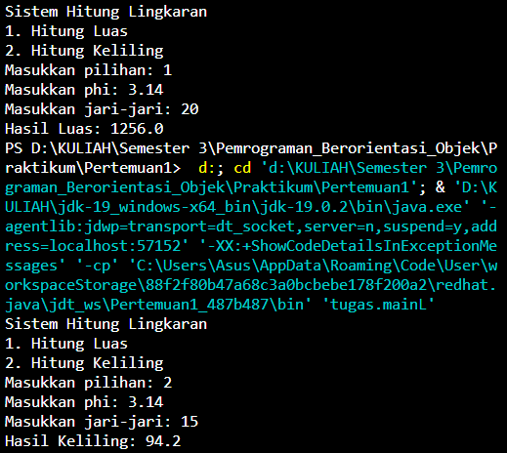

1. Program penjualan barang

Kode Program

Class barang

package tugas;

public class barang {

    String kode;

    String nama;

    int hargaDasar;

    float diskon;

    public barang(String a, String b, int c, float d) {

        this.kode = a;

        this.nama = b;

        this.hargaDasar = c;

        this.diskon = d;

    }

    int hitungHargaJual() {

        float hargaJual = hargaDasar - (diskon * hargaDasar);

        return (int) hargaJual;

    }

    void tampilData() {

        System.out.println("====================================");

        System.out.println("\tData Barang");

        System.out.println("====================================");

        System.out.println();

        System.out.println("Kode       : " + kode);

        System.out.println("Nama Barang: " + nama);

        System.out.println("Harga Dasar: " + hargaDasar);

        System.out.println("Diskon     : " + diskon);

        System.out.println("Harga Jual : " + hitungHargaJual());

    }

}

Class mainB

package tugas;

import java.util.Scanner;

public class mainB {

    public static void main(String[] args) {

        Scanner sc = new Scanner(System.in);

        String kode, nama;

        int hD;

        float disk;

        System.out.println("==================================================");

        System.out.println("\tSistem Informasi Penjualan");

        System.out.println("==================================================");

        System.out.println();

        System.out.println("Masukkan data barang: ");

        System.out.print("Kode       : ");

        kode = sc.nextLine();

        System.out.print("Nama barang: ");

        nama = sc.nextLine();

        System.out.print("Harga dasar: ");

        hD = sc.nextInt();

        System.out.print("Diskon     : ");

        disk = sc.nextFloat();

        barang b = new barang(nama, nama, hD, disk);

        b.tampilData();

    }

}

Hasil:

